Pielikums Nr. 1
Madonas novada pašvaldības domes
30.05.2024. lēmumam Nr. 352
(protokols Nr. 9, 39. p.)

Zemes vienības ar kadastra apzīmējumu 7013 005 0197 sadalīšanas un zemes vienības ar kadastra apzīmējumu 7013 005 0100 robežu pārkārtošanas shēma*

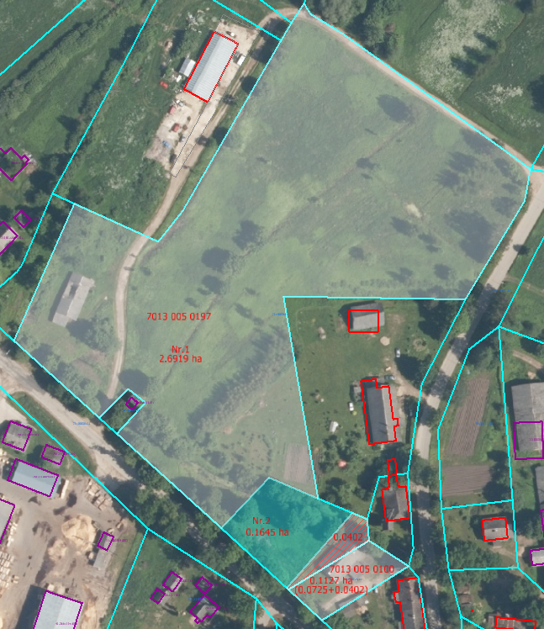
Datu avots https://www.lvmgeo.lv/kartes (Dati no VZD, LGIA, SIA “Karšu izdevniecība Jāņa Sēta) 2024. gada informācija
*Shēmā norādītās platības tiks precizētas veicot zemes vienību kadastrālo uzmērīšanu.

Plānotās zemes vienības :
Jaunveidojamā zemes vienība Nr. 1 pēc zemes vienība ar kadastra apzīmējumu 7013 005 0197 pēc sadalīšanas un robežu pārkārtošanas

Jaunveidojamā zemes vienība Nr. 2 pēc zemes vienība ar kadastra apzīmējumu 7013 005 0197 pēc sadalīšanas

Zemes vienība ar kadastra apzīmējumu 7013 005 0100 pēc robežu pārkārtošanas

Esošās zemes vienību robežas

